KULTURNI DAN 27. 5. 2020 – Po Prežihovih poteh 7. razred

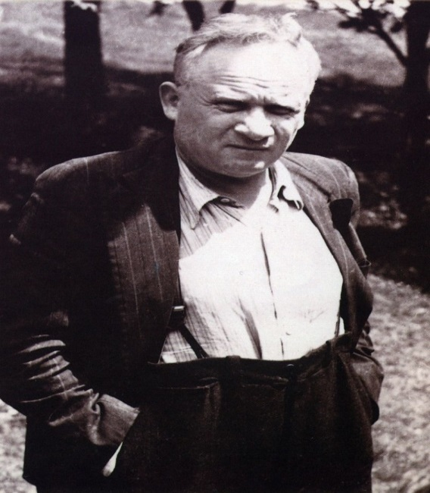 Lovro Kuhar – Prežihov Voranc

Solzice

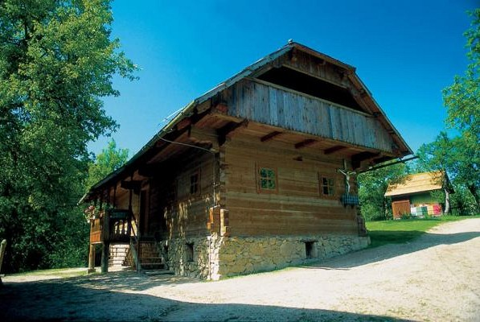 Prežihova bajta
Dragi sedmošolec, sedmošolka!
Namesto pohoda po Prežihovih poteh bomo KULTURNI DAN izvedli nekoliko drugače – z delom od doma. Ne bo sicer tako doživljajsko in pristno, a razmere nam ne dopuščajo, da bi dan preživeli med gozdovi in travniki, ki jih je naš veliki pisatelj Lovro Kuhar – Prežihov Voranc imel tako zelo rad, da jih je tankočutno opisal v svojih delih.
Se bomo pa skozi naloge in oglede posnetkov vseeno nekoliko drugače podali Po Prežihovih poteh.

1. Najprej si osveži znanje o življenju Lovra Kuharja -Prežihovega Voranca z ogledom kratkega filma na:

https://www.youtube.com/watch?reload=9&v=zyEVCEQQuQE

2. Oglej si fotografije, na katerih so v objektiv ujete Kotlje in še posebej Prežihova bajta, ki je danes preurejena v spominski muzej.
https://foto-zgodbe.blogspot.com/2016/01/prezihova-bajta-in-kotlje.html
V zvezek za književnost zapiši odgovore na naslednja vprašanja, povezana z ogledano foto-
zgodbo:
1. Kdo je avtor bronastega spomenika Lovra Kuharja in kje stoji?
2. Opiši Prežihovo bajto.
3. Kako si predstavljaš življenje Kuharjev, ki so živeli v tej bajti? Napiši svoje ugotovitve v
bolj razširjenem zapisu.

3. V zbirki črtic z naslovom Solzice, za katere je Lovro Kuhar prejel Prešernovo nagrado, je tudi pretresljiva zgodba o Lovrovih revnih sosedovih otrocih. Koroški kantavtor Milan Kamnik je, tako kot še nekatere druge Prežihove črtice, uglasbil in zapel LEVEGA DEVŽEJA. Prisluhni mu. Klikni spodnjo povezavo.
https://www.youtube.com/watch?reload=9&v=4nV58WFHtf8

4. Po Prežihovih delih je bilo posnetih kar nekaj filmov, med njimi je tudi Boj na
požiralniku.
Oglej si ga na spodnji povezavi.
https://www.youtube.com/watch?reload=9&v=oFttlid6VAQ

V zvezek za književnost napiši naslov filma in svoja občutenja in misli o zgodbi nesrečne revne koroške kmečke družine.

Kulturni dan nadaljujemo s projektom : Rastem s knjigo.

RASTEM S KNJIGO 2020/2021

V okviru kulturnega dne bomo izvedli tudi projekt za spodbujanje branja – RASTEM S KNJIGO.
Vsi sedmošolci po Sloveniji so že 14. let zapored vključeni v nacionalni projekt za spodbujanje bralne kulture. Namen projekta je, da učenci spoznavajo slovenske ustvarjalce mladinske literature, da več berejo in da pogosteje obiskujejo knjižnice.
Vsako leto smo skupaj z učenci obiskali Koroško osrednjo knjižnico dr. Franca Sušnika Ravne na Koroškem, kjer so nam predstavili njihovo delovanje in projekte.
V tem šolskem letu boste dobili v dar knjigo slovenske pisateljice Janje Vidmar ELVIS ŠKORC, GENIALNI ŠTOR.
Tvoja naloga pa je, da si pogledaš na spodnji povezavi kratek film po knjigi Elvis Škorc, genialni štor pisateljice Janje Vidmar.
https://www.jakrs.si/bralna-kultura/rastem-s-knjigo/videovsebine/

To knjigo boš kot osmošolce/osmošolka prebral/a za domače branje.
Veliko bralnih užitkov ti želim,
knjižničarka Klavdija Kotnik

Kot dokazilo o uspešno opravljenem KULTURNEM DNEVU mi pošljite rešeni 2. in 4.
nalogo .
Moj naslov: mirjam.lapanja1@guest.arnes.si

Naj vam druženje s Prežihom in njegovimi Kotljami polepša dan!

